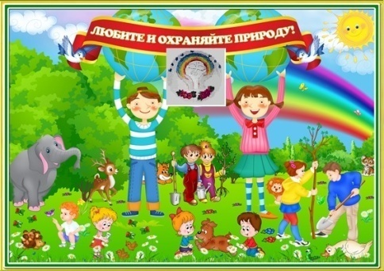
Экологический вестник

ХАСАВЮРТОВСКИЙ ЭКОЛОГО- БИОЛОГИЧЕСКИЙ ЦЕНТР
Мы не можем не вторгаться в природу
Апрель 2017 г. №19 ( 28)
Но мы можем изменить отношение к ней!

7-я открытая олимпиада для уч-ся 9-х, 10-х,11-х классов субъектов СКФО . «Будущее Кавказа»
С 27 по 30 марта в г. Хасавюрт состоялась 7-я открытая олимпиада СКФО «Будущее Кавказа». Организаторами Олимпиады являются администрация муниципального образования «город Хасавюрт» при поддержке Министерства образования и науки Республики Дагестан и Аппарата полномочного представителя Президента РФ в СКФО. Олимпиада проводится по математике, биологии, истории России, географии, физике, химии, литературе обществознанию ,русскому и английскому языкам
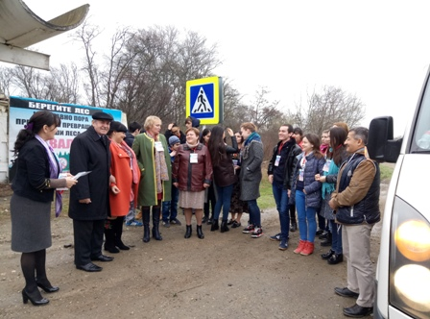
Встреча участников олимпиады из . Ставропольского края
27 марта, в день заезда, в город стали прибывать делегации из Кабардино-Балкарии, Осетии, Чечни, Карачаево–Черкессии, Ингушетии и Ставропольского края, городов Дагестана, а также из г. Самара.
28 марта в ДК «Спартак» состоялась торжественная церемония открытия олимпиады
В приветственном слове Глава города Хасавюрт Зайнудин Окмазов выразил уверенность, что олимпиада эта мост к укреплению межнациональных и добрососедских отношений между участниками, а также хорошая площадка для самосовершенствования, как учеников, так и педагогов.
Почетными гостями мероприятия стали депутат Государственной Думы РФ Гаджимет Сафаралиев, депутат Народного Собрания РД Якуб Умаханов, первый заместитель руководителя Администрации Главы и
Правительства РД Алексей Гасанов, министр образования и науки РД Шахабас Шахов, министр по национальной

Правительства РД Алексей Гасанов, министр образования и науки РД Шахабас Шахов, министр по национальной
политике РД Татьяна Гамалей, министр печати и информации РД Рашид Акавов.
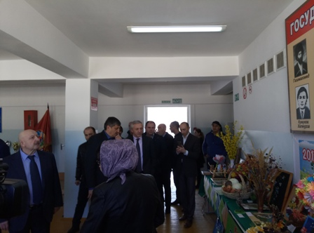
Гости олимпиады на выставке ЭБЦ
После официальной части, для всех присутствующих в зале был подготовлен концерт с выступлениями творческих и хореографических коллективов, артистов управления культуры, городского центра культуры и детских танцевальных ансамблей. Итоги олимпиады были подведены 30 марта, в этот же день прошла торжественная церемония награждения победителей и призеров.
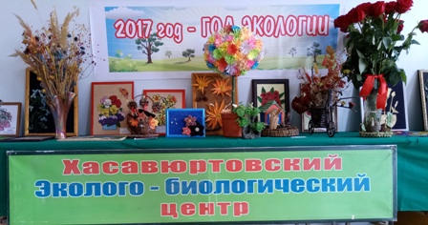
Педагоги ДО ЭБЦ также приняли участие в проведении олимпиады. Они подготовили выставку детских работ в фойе гим. №3.Выставку посетили гости и участники олимпиады .
Методист ЭБЦ Сайдулаева Л.У
День птиц в г.Гудермес
25 марта 2017 года в гим.№3 г.Гудермес состоялся ежегодный праздник «День птиц». В нем приняли участие учащиеся из 12-ти школ города. Участники мероприятия подготовили выставку детских поделок, приняли участие в конкурсах по 5- номинациям. Каждая школа подготовила программное выступление и представили разных птиц, обитающих в этом регионе.
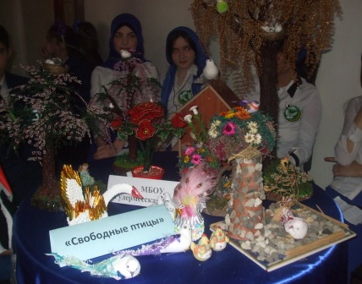
Выставка уч-ся школ города
На мероприятии присутствовали представители управления образования города Гудермес, также делегация из ЭБЦ г.Хасавюрт: директор Омаров А.А., методисты Ибракова А.Х., Порсукова А.А., Сайдулаева Л.У.
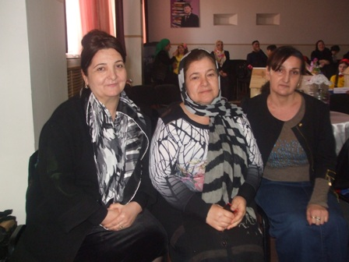
Методист ЭБЦ Сайдулаева Л.У.
Конференция, посвященная Дню воды
17 марта 2017 года в ЭБЦ г. Хасавюрта прошла конференция посвященная « Всемирному дню воды». На встречу с учащимися школ города были приглашены гости:
Главный Зам. нач. ГУО г.Хасавюрт - Даибов М.А. ,специалист- эксперт межрайонного комитета экологии и природопользования РД - Идрисов А.С.консультант межрайонного комитета по экологии и природопользованию - Алибекова А. М., Таймасханов Ш.А.– зам. генерального директора горводканала ,местное ТВ «ГЕЛИОС», педагоги школ города – рук. учащихся занявших призовые места,
корреспондент газеты «Дружба» - Аджиев И.А.
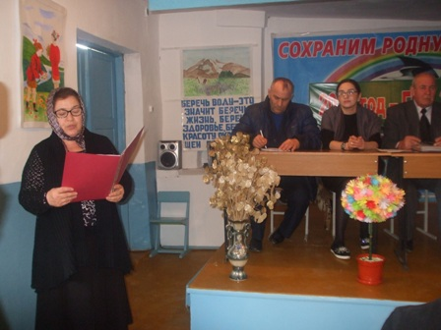
Методист ЭБЦ Ибракова А.Х. открывает конференцию
В конференции приняло участие - 190 учащихся из школ города. Открыла конференцию и представила участников методист ЭБЦ Ибракова А Х. С приветственной речью пер ед участниками выступил директор ЭБЦ Омаров А. А.
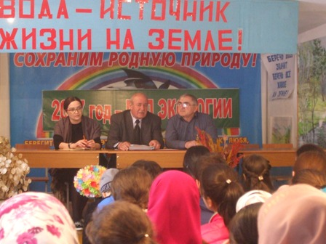
Гости и участники конференции
Представитель межрайонного комитета экологии и природопользованию РД Идрисов А.А. и консультант комитета экологии Алибекова А. М. награждали победителей конкурса «Всемирный день воды».
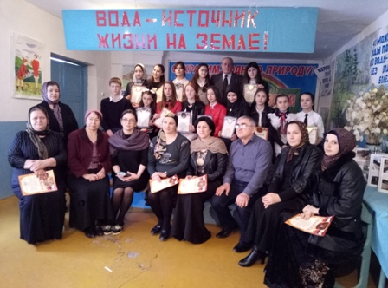
Призеры конкурсов, посвященных Дню воды
Методист ЭБЦ по связям со школами города . Ибракова А.Х.
Итоги республиканских конкурсов . ко Всемирному дню воды.
22 марта 2017 года в РЭБЦУ состоялся республиканский этап конкурса «Всемирный день воды», посвященный в Году экологии.Для участия в заочном этапе этого конкурса были представлены работы по 5 номинациям. На очный этап конкурса были приглашены учащиеся в номинациях «Экологический плакат», «Литературная» и «Экологический вестник». В номинации «Экологический плакат» уч-ся 6 кл. гимназии имени М Горького Абдулгалимов А.занял 3 место.
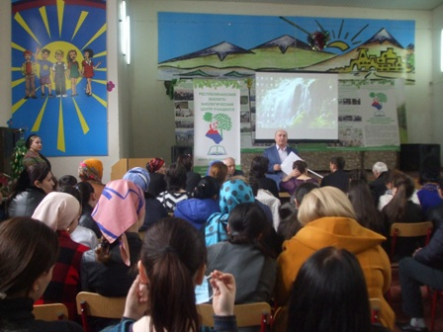
Директор РЭБЦУ Багомаев М.А. приветствует . участников конкурсов
В номинации «Экологический вестник» уч-ся 9 класса СОШ№11 Саритов Раджаб занял 2 место, уч-ся 9 класса гим.им. М.Горького Абдулгалимов Шамиль занял 2 место.
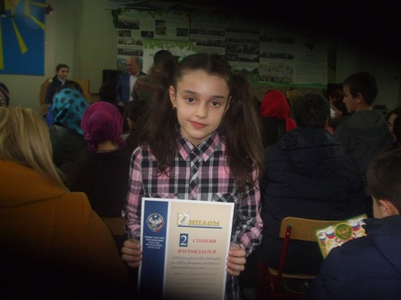
Набиева Джамиля, занявшая 3 место в номинации
«Экологический плакат»
В номинации «Литературная» уч-ся 6 класса Гим№2 им А Сайтиева Набиева Джамиля заняла 3 место.
Все призеры были награждены дипломами соответствующих степеней от мин. образования РД.
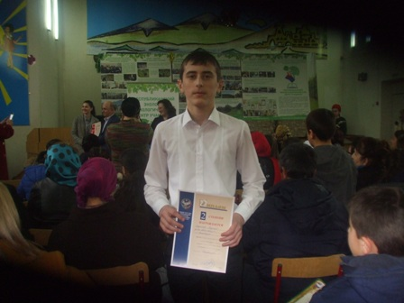
Саритов Раджаб, занявший 2 место в номинации . «Экологический вестник»
Методист ЭБЦ по связям со школами города Ибракова А.Х.
Открытые занятия в школах города
В апреле 2017 года открытые занятия провели следующие педагоги дополнительного образования ЭБЦ:
13 апреля 2017 года руководитель объединения «Орнитология» Джабраилова Раиса Асраддиновна провела открытое занятие в закреплённой гимназии № 1 на тему «Значение птиц в природе и сельском хозяйстве человека».
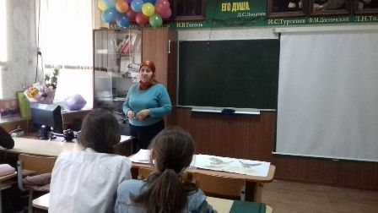 . Открытое занятие в гим.№1
Цель занятия: воспитание научного мировоззрения, заботливого отношения к природе, экологическое, эстетическое отношение к природе, экологическое, эстетическое воспитание; продолжить формирование умений анализировать, устанавливать причинно-следственные связи работать с натуральными объектами, определять роль птиц в природных сообществах.
Педагог рассказала о значении птиц для человека и в природе, прочитала поговорки и пословицы о птицах, об охране птиц. Дети принимали активное участие в работе с карточками, определяя птиц по рисункам.
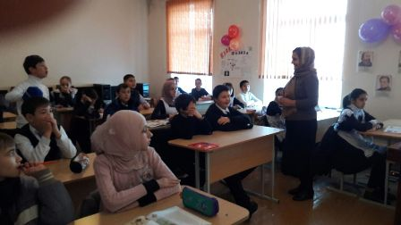
Открытое занятие в сош №8
19 апреля 2017 года руководитель объединения «Зоология» Темукова Сапият Адильгереевна провела занятие в СОШ № 8 на тему «Природные богатства Дагестана».
Цель занятия: познакомить учащихся с природными богатствами, животным миром, достопримечательности; воспитывать любовь к родному краю, бережное и чуткое отношение к природе, чувство гордости и патриотизма; Урок комбинированный. Оригинальное вступление в ведение темы – песня «Наш край» сопровождалось слайдами о Дагестане и дети должны были угадать тему занятия. Педагог провела беседу о малой родине, что обозначает слово «Дагестан». Беседой были охвачены все учащиеся. Педагог отметила ответы учащихся, ознакомила с разными достопримечательностями Дагестана.
. Зам.дир.по УВР Балатова Н.А.
Орг. массовые мероприятия, проведенные педагогами ЭБЦ . в школах города
13.04. 2017года в СОШ №11 рук. объединения « Юный натуралист» Хадисова И. И . провела экологическое мероприятие « Встреча весны» с учащимися 2 и 3 группы из 6-х классов
Цель мероприятия: знакомство с весенними явлениями в природе, развитие у детей интереса к природе и бережного отношения к ней. На мероприятии было использовано оборудование :слайды, магнитофон, картины русских художников с изображением природы, жетоны, памятные подарки.
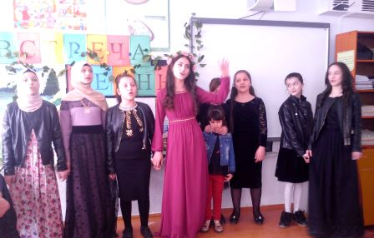
Орг. массовое мероприятие в сош №11
Охват : 25 человек. Мероприятие прошло очень интересно Проведение оргмассовых мероприятий способствует развитию интереса к таким учебным предметам как биология, химия, ботаника, природоведение. Не менее значимым является расширение кругозора и повышение культурного уровня школьников, воспитание чувства уважения друг к другу, к традициям и обычаям.
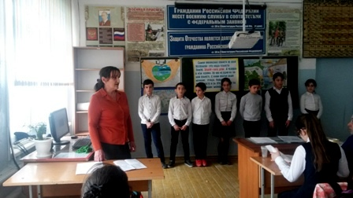
Орг. Массовое мероприяие в сош №14
15.04.2017г. в СОШ №14 рук. объединения « Охрана природы» Сайдулаева Л.У. провела экологическое мероприятие на тему: « Сохраним родную природу». Мероприятие подготовили с уч-ся 1-ой группы из 5д класса.
Охват участников -12 человек. Участники мероприятия показали сценку про мусор, исполнили песни. На мероприятие были приглашены завуч по ОМР Исаев Салман Меджидович и уч-ся 5 класса с классным руководителем в количестве 30 уч-ся.
Были использованы на мероприятие слайды « Гибель животных от экологических катастроф», «Свалки мусора» «Животные Красной книги»
Зав.отделом по ОМР Порсукова А.А.

«День птиц» в ЭБЦ
Дата проведения праздника выбрана не случайно. В апреле большинство крылатых странников, преодолевая все препятствия, возвращаются к родным гнездам.
Поэтому уже более века в начале апреля празднуют Международный день птиц. В этом году праздник приходится на знаменательную дату – Год экологии, который объявлен Президентом Владимировичем Путиным в России. Под эгидой этой важной даты проводятся все экологические мероприятия в 2017 году в нашей стране.
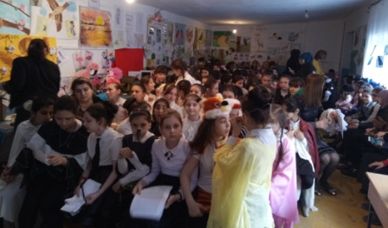
Участники мероприятия
Праздник «День птиц» прошел в эколого-биологическом центре 14 апреля. Задачи праздника :подвести итоги работы, проведенной учащимися и биологами школ в течении учебного года.. Они изготовили скворечники, нарисовали плакаты, оформили стенгазеты кормушки, поделки из природного материала,
На выставку хороший материал представили следующие школы:Гимназия№2 – учитель биологии Кехаева М.А. СОШ №14- учитель биологии Юнусхаджиева М.К. Сош №10- учитель биологии Мингбулатова М.Г. СОШ № 8 – биолог Зурхаева Э.И.
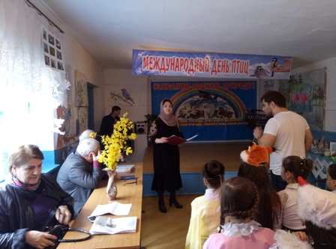
Зав.отделом по ОМР Порсукова А.А. открывет . мероприятие
На празднике «День птиц» команды школ выступили с программой, отражающей тематику праздника. Репертуар выступлений был разнообразен, интересен и содержателен. С хорошей программой выступили:
СОШ № 14 –рук. учитель биологии Тулпарова М.Б.
СОШ №2 – рук. учитель биологии Мамаева П.Д.
СОШ №10 – рук. учитель биологии Хизриева Б.З.
СОШ №8- рук. Учит. Биологии Зурхаева Э.И.
Выставку посетили учащиеся школ и других учебных заведений, а также дети дошкольных учреждений. На выставку были представлены рисунки, фотографии, поделки из природного материала.
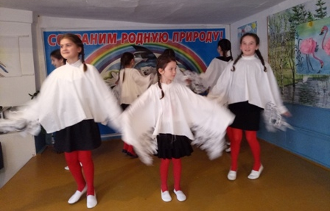
Выступление уч-ся сош №14
Учащиеся школ №2, 8, 14, 10 подготовили программное выступление.Директор Эколого–биологического центра Омаров А.А. поблагодарил учащихся и биологов за активное участие в конкурсах, посвященных празднику «День птиц».В заключении праздника выступил зам. нач. ГУО Самат Магомедович и наградил призеров конкурсов дипломами и грамотами от ГУО
Зав.по ОМР Порсукова А.А.

. Редколлегия:
Редактор -- А.А.Омаров
Отв. Секретарь- З.М.Черивханова
Вёрстка Л.У.Сайдулаева
Фотографии И.В.Умаров
г.Хасавюрт ул.Заречная пр.1 д.2

